**Информация к проекту решения по заявлению:**

**1.4. Бычков В. В.**

**Земельный участок:**

кадастровый номер **54:35:014785:36**;

местоположение:Новосибирская обл., г.Новосибирск, ул.Каширская; **Дзержинский район,**

площадь 460 кв.м.;(планшет 3039).

**Зонирование:** Зона застройки индивидуальными жилыми домами (Ж-6)

**Заявленные требования:** *в части уменьшения минимального отступа от границ земельного участка, за пределами которого запрещено строительство зданий, строений, сооружений с 3 м до 2,6 м со стороны земельного участка с кадастровым номером 54:35:014785:35, с 3 м до 1 м с северной стороны земельного участка*

**Обоснование согласно заявлению:** *в связи с тем, что инженерно-геологические характеристики земельного участка являются неблагоприятными для застройки*

**Планируется: завершение строительства индивидуального жилого дома**

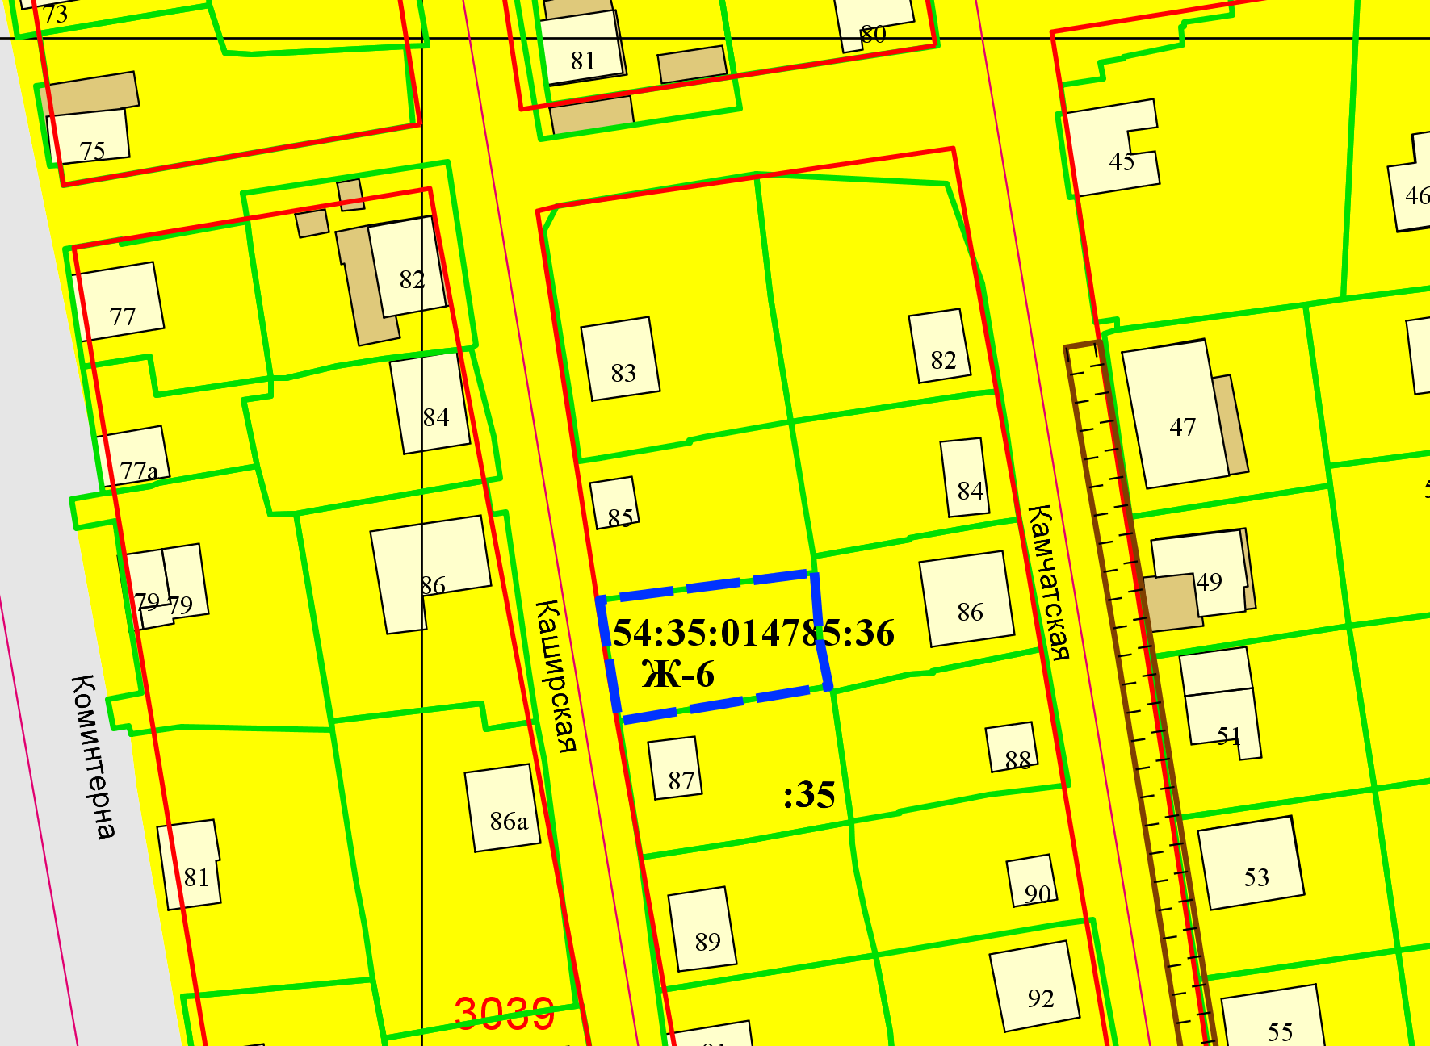

***1 м***

***2,6 м***

Приложения к заявлению: